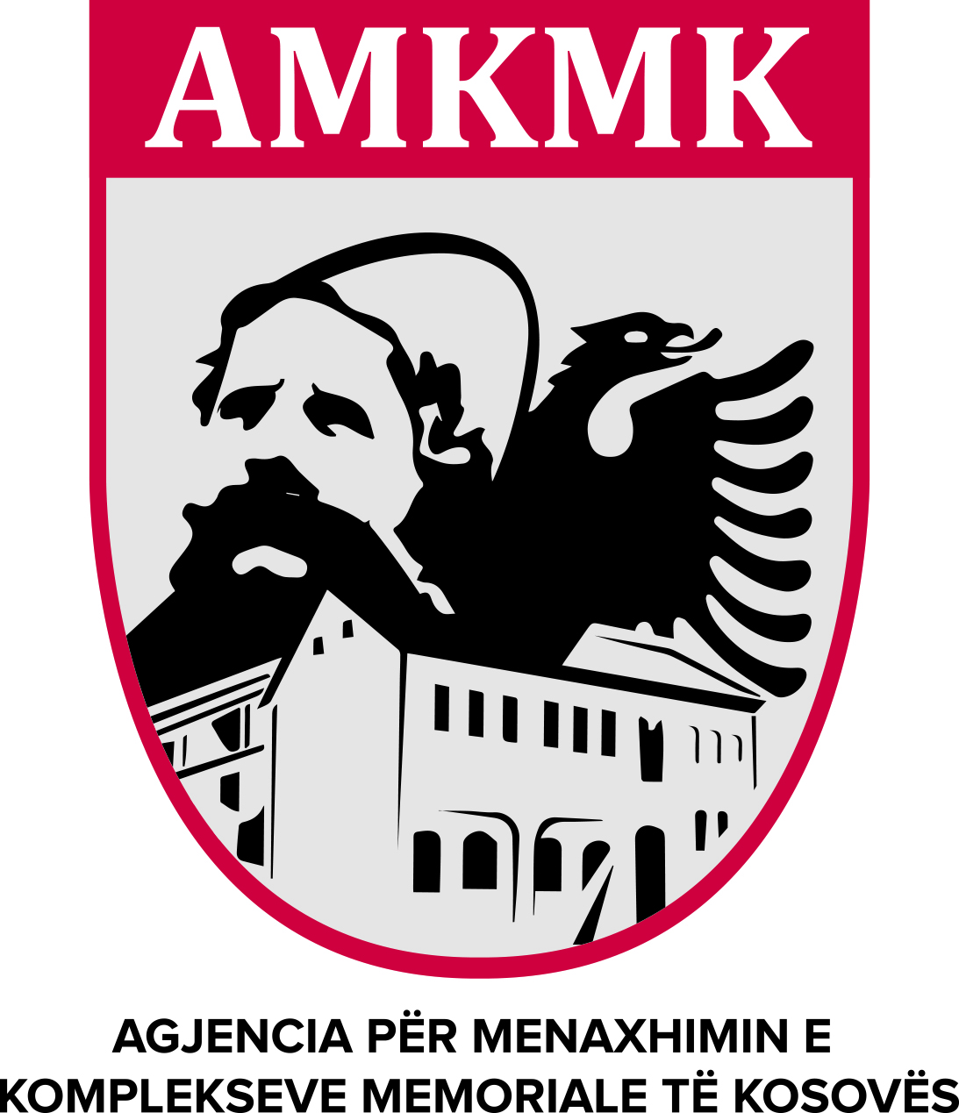

Republika e Kosovës
Republika Kosova-Republic of Kosovo

Agjencia për Menaxhimin e Komplekseve Memoriale të Kosovës
Agencija sa Upravlanje Memorialnih Kompleksa Kosova
Agency on Menagement of Memorial of the Complexes of Kosovo
___________________________________________________________________________
Agjencia për Menaxhimine Komplekseve Memoriale të Kosovës në pajtim me dispozitat e Ligjit Nr.03/L-149 për Shërbimin Civil të Republikës së Kosovës të nenit 12, paragrafit 4 të, dhe Rregulloren Nr.02/2010 për Procedurat e Rekrutimit në Shërbimin Civil:

Shpall Konkurs Publik
Për Marrëveshje për Shërbime te Veçanta

Institucioni: AMKMK
Departamenti: Zyra e Drejtorit të AMKMK-së
Pozita: Shofer (Vozitës)
Nr. i Referencës: AMKMK /18/2
Paga mujore bruto: 291.36 Euro
Numri i kërkuar: Një (1)
Orët e punës në javë: 40
Kohëzgjatja e kontratës: Gjashtë (6) muaj
Mbikëqyrësi: Drejtori i AMKMK-së
Data e shpalljes: 20/07/2018
Vendi: Prishtinë

Detyrat dhe përgjegjësit:
Nën mbikëqyrjen dhe përgjegjësinë e Drejtorit të AMKMK-së kryen detyrat dhe përgjegjësitë si më poshtë:
1.Ofron shërbime të vozitjes për Drejtorin e AMKMK-së dhe zyrtarët e tjerë sipas kërkesës;
2. Kujdeset për mirëmbajtjen e automjetit të jetë i pastër dhe në gjendje të mirë;
3. Përcjell gjendjen teknike të automjeteve;
4. Duhet të jetë në dispozicion për vizita zyrtare;
5. Kujdeset për dërgimin e automjeteve në servisim te rregullt;
6. Ndërmerr veprimet e nevojshme për regjistrimin e automjeteve;
7. Mbajtja e librit të shënimeve për kilometrazhin e automjeteve, të riparimeve, si dhe dokumentacioneve të tjera;
8. Kryen edhe punë të tjera të cilat i kërkohen nga mbikëqyrësi.

Kualifikimet dhe përvoja:

- Kandidati duhet ta ketë të kryer shkollën e mesme përkatëse ose ekuivalente;
- Kandidati duhet të ketë patentë shoferi të kategorisë “B”;
- Së paku një (1) vitë përvojë pune.

Kushtet e pjesëmarrjes në rekrutim: Të drejtë aplikimi kanë të gjithë qytetarët e Republikës së Kosovës të moshës madhore të cilët kanë zotësi të plotë për të vepruar, kanë shkollimin e kërkuar aftësinë profesionale për kryerjen e detyrave.
Lloji i kontratës: “ Marrëveshje për shërbime të veçanta”
Data e mbylljes: 24.07.2018

Marrja dhe dorëzimi i aplikacioneve:

Formularët zyrtar për aplikim mund t’i merreni dhe dorëzoni në Zyrën e Personelit të AMKMK-së, zyra nr. 204, kati II, ndërtesa e ish-Gjykatës Themelore Prishtinë, në adresën Rr. “Zenel Salihu”, gjithashtu mund të tërhiqen edhe nga Web Faqja e internetit të AMKMK-së.

Për informatat mund të lajmëroheni në këtë numër telefoni;
- 038/200 10-804

Shpallja mbetet e hapur pesë (5) ditë, qe nga dita e publikimit në web – faqen Agjencisë për Menaxhimin e Komplekseve Memoriale të Kosovës amkmk.rks-gov.net duke filluar qe nga data: 20.07.2018 e deri më datën: 24.07.2018, në ora 16:00, që konsiderohet si ditë e fundit e mbylljes së Shpalljes.
Kërkesat e dërguara pas afatit nuk do të pranohen si dhe ato të pakompletuara do të refuzohen.
Kandidatët që do të hynë në listën e ngushtë për intervistë, do të kontaktohen përmes telefonit ose email adresës.

